Правила сбора грибов

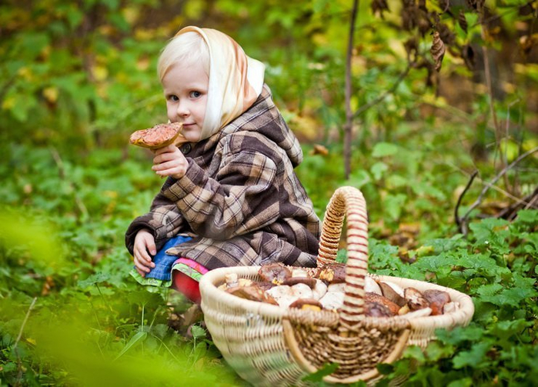
Сбор грибов начинается самой ранней весной и продолжается до глубокой осени с небольшим перерывом в первой половине июня. Отправляясь в лес на поиски грибов, важно соблюдать определенные правила их сбора. Ведь любое «вторжение», пусть даже мирное, в чужие владения необходимо производить с уважением. Относясь бережно к лесным ресурсам, вы сможете быть уверены, что придя в лес на то же самое место через год, он одарит щедро вас своими дарами. О каких правилах идет речь?
- Постарайтесь собирать в лукошко только те грибы, в которых вы на 100% уверены. Потому что первое правило грибника: не уверен – не бери!
- Собирать только молодые и крепкие грибы.
- Не используйте в пищу грибы с червоточинами, повреждениями.
- Избегайте мест сбора грибов, расположенных в непосредственной близости к экологически загрязненным районам (мусорные свалки, токсические производства, повышенный радиационный фон, близость к автомагистралям).
- Особенно внимательно рассмотрите форму и цвет пластинок. И не пытайтесь определить их на вкус.
- Не употребляйте сырых грибов.
- Беря с собой детей, постоянно держите их в поле видимости. Постарайтесь объяснить им, что пробовать грибы, подносить руки ко рту или тереть глаза ими во время сбора грибов строго запрещено. Использовать для таких целей лучше носовой бумажный платочек.
- Последняя рекомендация: уделите время более тщательному знакомству с грибами, их основными признаками до похода в лес.
- Никогда не собирайте и не ешьте тех грибов, которые у основания ножки имеют клубнеподобное утолщение с пустотой, они ядовиты.
Это конечно лишь некоторые правила, знание которых обезопасит вас и ваших родных от неприятных последствий немудрого выбора.

ВНИМАНИЕ!
При возникновении несчастного случая звоните
в Единую дежурно – диспетчерскую службу-112
по телефону: 24-57-01, 24-57-02, 24-57-03, для абонентов
сотовой связи действует бесплатный номер «112»
МКУ «Управление ГОЧС города Белгорода»

